Бюджетное учреждение
Ханты-Мансийского автономного округа – Югры
«Когалымский комплексный центр социального обслуживания населения»

ОТДЕЛЕНИЕ
ПСИХОЛОГИЧЕСКОЙ ПОМОЩИ ГРАЖДАНАМ

«Табачная зависимость»

Курение – это никотиновая зависимость
Как происходит формирование никотиновой зависимости? Сразу после вдыхания сигаретного дыма никотин из легких попадает в кровь и через 7 секунд достигает головного мозга, связываясь с никотиновыми рецепторами, что приводит к высвобождению дофамина – вещества, которое оказывает стимулирующее воздействие на центральную нервную систему и вызывает чувство удовольствия, продолжающееся несколько минут.

Никотин перестраивает биохимические процессы в головном мозге и постепенно курильщик привыкает к определенному его ровню в организме, возникает снижение чувствительности к эффекту вещества.
Минимальное количество никотина ,способное вызвать нужный эффект, постепенно увеличивается. Срабатывает закон дозы: переход с меньших доз на большие. Таким образом, механизм формирования никотиновой зависимости представляет собой порочный круг, из которого сложно выбраться.
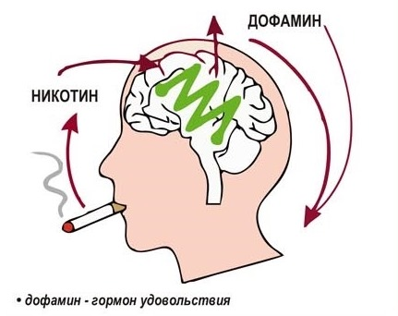
Курящая мать – больные дети
У курящей матери ребенок может родиться недоношенным, с пороками сердца, недоразвитым спинным мозгом и другими патологиями.
Дети чаще рождаются ослабленными, с низкой массой тела. Им требуются специальных уход и особая забота. Это связано с тем, что при курении мать и дитя испытывает «кислородное голодание», так как материнская кровь, поступающая в организм ребенка, недостаточно насыщена кислородом. Что бы не навести вред здоровью будущего ребенка, женщина должна не курить и избегать пассивное курение. При курении появляется желтовато-серый цвет кожи, увеличивается количество морщин, голос становится хриплым, на зубах появляются трещины и темный налет.

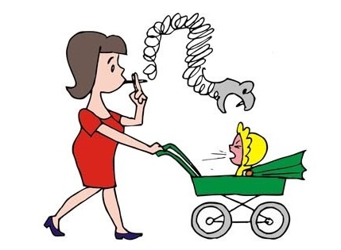
Пассивное курение – это вдыхание ядовитого дыма чужих сигарет
При пассивном курении человек вдыхает 70-80% наиболее опасных компонентов табачного дыма. Пребывание в накуренном помещении в течении одного часа действует на человека как 4 сигареты, выкуренные одна за другой. Многим неприятно находится в помещении, где сильно накурено, и ощущать, что волосы и одежда пропахли едким дымом сигарет. Это может вызвать тошноту. Если человек проводит много времени в прокуренных помещениях, у него могут развиться те же заболевания, что и у курильщика.
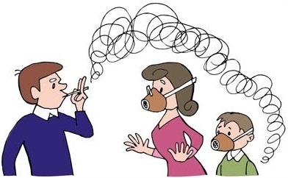

Наш адрес:
г. Когалым
ул. Дружбы Народов, д. 12 кв. 36
Контактный телефон:
отделение психологической помощи гражданам:
8 (34667) 2-92-91
Сайт учреждения:
www.kson86.ru

